Tillsynsbegäran – information om höga naturvärden i avverkningsanmälan A 44582-2022 i Kristianstads kommun
Denna tillsynsbegäran behandlar höga naturvärden i avverkningsanmälan A 44582-2022 i Kristianstads kommun som inkom 2022-10-06 och omfattar 1,5 ha.
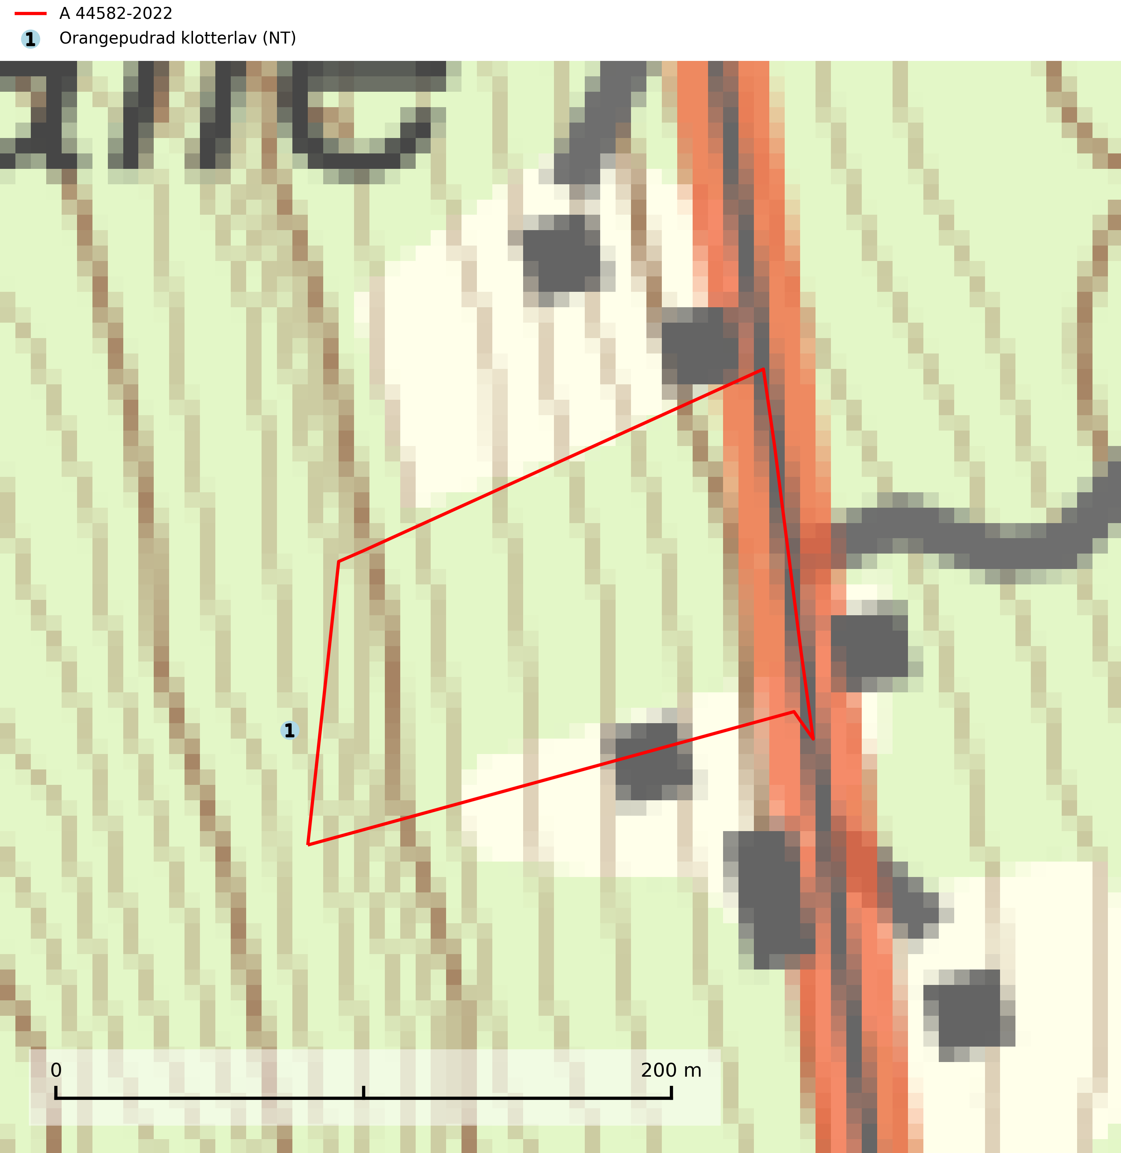
Figur 1. Fyndplatser för naturvårdsarter inom 10 meter från avverkningsanmälan. Markörer utan svart kant är placerade på fyndplatsen. Markörer med svart kant är placerade vid sidan av fyndplatsen har ett svart streck som visar fyndplatsens exakta position. Kartans mittpunktskoordinat är N 6223439, E 461384 i SWEREF 99 TM.
Inom 10 meter från avverkningsanmälan finns fynd av 1 naturvårdsarter, varav 1 är rödlistad: orangepudrad klotterlav (NT). Se Figur 1.

Tillsynsbegäran
Vi begär härmed att Skogsstyrelsen fattar beslut enligt miljöbalken som säkerställer att skogens höga naturvärden bevaras samt att EU-lagstiftning efterlevs och att artskyddsbrott förhindras.
Vi önskar även ta del av de ställningstaganden och beslut som myndigheten meddelar till följd av aktuell avverkningsanmälan och föreningens inlaga (se 34 § förvaltningslagen).

Naturvårdsarter och fridlysta arter
Nedan följer beskrivningar av de naturvårdsarter och fridlysta arter som har sina livsmiljöer och växtplatser i den avverkningsanmälda skogen. De påträffade naturvårdsarterna är ett tydligt kvitto på att det rör sig om en skog med höga naturvärden.
Orangepudrad klotterlav (NT) växer på ved och bark av bok, men även andra lövträd, i skogar och bryn med hög luftfuktighet. Arten förekommer mest i fuktiga och skuggiga, slutna skogar, raviner och branter, oftast på mycket gamla, helt eller delvis döda träd med blottad ved. Den kan även finnas på lite öppnare lokaler men är bunden till skog och lövängar med lång kontinuitet. I Mellansverige växer den i gamla ädellövsskogar med hög luftfuktighet vid basen av lövträd. Arten växer ofta tillsammans med flera andra rödlistade lavar. På lokaler med arten får inte ljus- och fuktighetsförhållanden ändras eller den skogliga kontinuiteten brytas (SLU Artdatabanken, 2026).

